ACTA DE LA ASAMBLEA ELECTORAL DE LA FEDERACIÓN DE PEQUEÑÁS Y MEDIANAS EMPRESAS DE LA COMARCA NOROESTE DE LA ISLA DE GRAN CANARIA, FENORTE

En Arucas, a 20 de Octubre de 2023

Se reúnen, en la sede de la Federación de empresarios del Norte, FENORTE, sita en la calle Bruno Pérez Medina, 6, Local 5 del municipio de Arucas, la Junta directiva de esta.

El orden del día de la reunión:
- Asamblea Electoral de FENORTE
- Elección de la nueva junta de la federación-
- Designación de cargos administrativos de la entidad

D. JUAN CARLOR RIVERO GIL, con D.N.I. nº 42.838.515A actuando en calidad de secretario de la FEDERAIÓN DE PEQUEÑÓS Pérez Medina, 6 Local 5 del Mercado Municipal de Arucas, correo info.fenorte@gmail.com

Expone:

PRIMERO.- Que según el acuerdo de Asamblea General Electoral de fecha 20 de octubre de 2023, a las 20:00 h. en segunda convocatoria, los/as titulares del Organo de Gobierno y Representación de la Entidad Federación de Pequeños y Medianos Empresarios de la Comarca Noroeste de Gran Canaria, FENORTE son los siguientes:

- Presidente: D. Antonio Joaquín Medina Quesada

D.N.I./N.I.F. nº 43.257.164 Y
- Secretario / Tesorero: D. Juan Carlos Rivero Gil

D.N.I./N.I.F. nº 42.838.515 A
- Vicepresidente: D. Marcos Fernando Ramírez Angulo

D.N.I. nº 45765336 M
- Vocal: Dña. Yazmina Elizabeth Nicham Valencia

D.N.I. nº 48.995.464 J
- Vocal: Dña. María Teresa Gil Hernández

D.N.I. nº 78.513.050 C
- Vocal: D. Miqueas J. Sánchez Romero

D.N.I. nº78.509.648E
- Vocal: Dña. María Isabel Alonso Pérez

D.N.I. nº 42.876.889 J
- Vocal: Nauzet Israel Piñero García

D.N.I. nº 78.510.688 G

SEGUNDO.- Que se acuerda por unanimidad designar para que ejerzan la administración de la Federación a D. Antonio Medina Quesada, con D.N.I. 43.257.164 y, D. Juan Carlos Rivero Gil, con D.N.I. nº 42.838.515 A, en calidad de Presidente y Secretario/Tesorero respectivamente.

TERCERO.- Que según acuerdo de los miembros de FENORTE presente en esta Asamblea General, los miembros autorizados para actuar como representantes de esta Federación en la cuenta corriente que FENORTE tiene en CaixaBank con nº ES39 2100 7258 9713 0048 3120 en la condición de mancomunada a 2 son:

- Presidente: D. ANTONIO J. MEDINA QUESADA,
con D.N.I. nº 43.275.164Y
- Secretario: D. JUAN CARLOR RIVERO GIL,
con D.N.I. nº 42.838.515ª

Y para que conste y surta los efectos oportunos, se expide la presente Acta de Asamblea General

En Arucas a 20 de Octubre de 2023

EL SECRETARIO EL PRESIDENTE
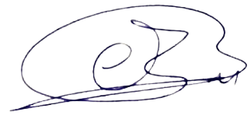
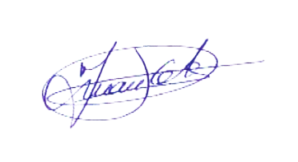
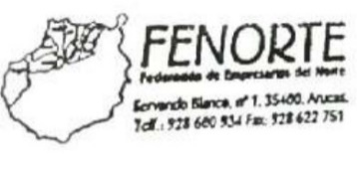
Fdo.: Juan Carlos Rivero Gil Fdo.: Antonio J. Medina Quesada

